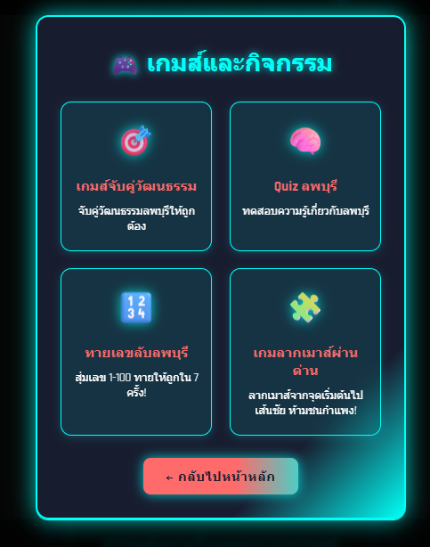
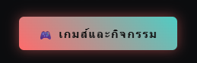

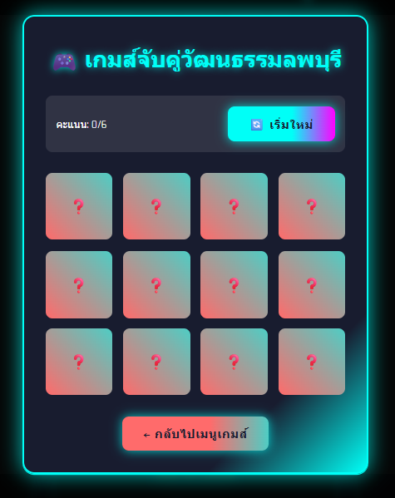
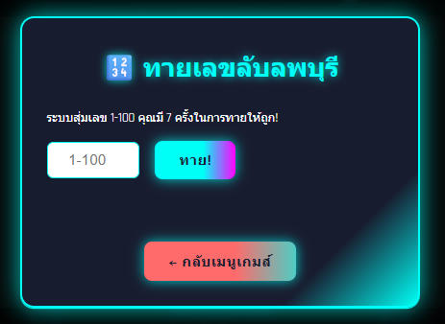
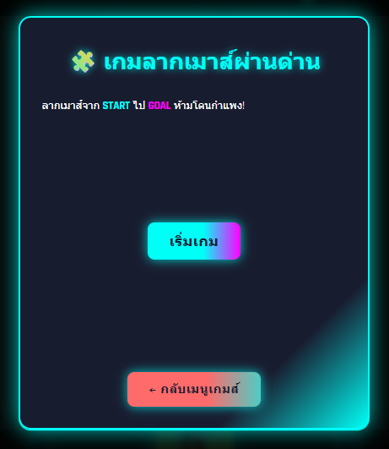

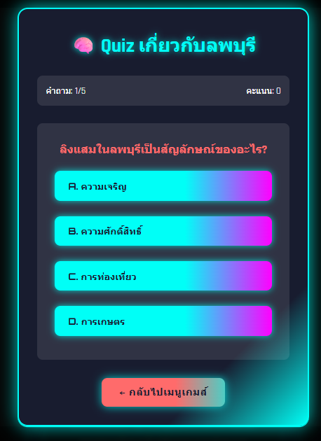

และเว็ปของเรายังมีนิมิเกม ให้เล่น เกมที่1 เป็นเกมจับคู่ การ์ดให้ถูก เกมที่2 คือเกมทายคำถามเกียวกับลพบุรี เกมที่3 ต้องทายเลขให้ถูก เกมที่4 คือลากเมาส์ผ่านด่านครับ พวกเราอยากให้คนจังหวัดอื่น ได้เห็นถึงวัฒนธรรมของลพบุรี เราจึงตัดสินใจนำวัฒนธรรมของลพบุรี มาร่วม กับ เทคโนลี จึงได้ออกมาเป็นเว็ปไซต์ ที่รวมวัฒนธรรมของลพบุรีนั้นเองครับ สุดท้ายนี้ขอจบการนำเสนอเพียงเท่านี้ ขอบคุณค้าบ

